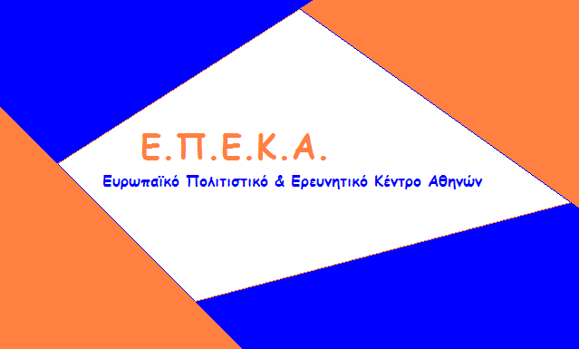

ΔΕΛΤΙΟ ΤΥΠΟΥ
«ΟΛΟΚΛΗΡΩΣΗ 23ης ΔΙΑΝΟΜΗΣ ΤΟΥ ΚΟΙΝΩΝΙΚΟΥ ΠΑΝΤΟΠΩΛΕΙΟΥ ΔΗΜΟΥ ΚΟΝΙΤΣΑΣ».
Το Κοινωνικό Παντοπωλείο Δήμου Κόνιτσας, στις 23 & 24 Ιανουαρίου 2020 πραγματοποίησε την 23η διανομή, διαφόρων προϊόντων, στους ωφελούμενούς του.
Τα προϊόντα που διανεμήθηκαν συγκεντρώθηκαν με την ευγενική χορηγία των εταιριών :
- Ίδρυμα "ΜΠΟΔΟΣΑΚΗ"
- Super markets "ΣΚΛΑΒΕΝΙΤΗΣ"
Ο Δήμος Κόνιτσας, η Κοινωφελής Επιχείρηση Δήμου Κόνιτσας και τα Στελέχη του Κοινωνικού Παντοπωλείου εκφράζουν τις θερμές ευχαριστίες τους για την έμπρακτη κοινωνική τους προσφορά, καλώντας και άλλες επιχειρήσεις, καθώς και συνδημότες του να σταθούν αρωγοί στην όλη την προσπάθεια που καταβάλλεται.
Εκ της Δομής του Κοινωνικού Παντοπωλείου Δήμου Κόνιτσας.

